Инструкция
по оплате за путевку через «Сбербанк Онлайн»

Шаг №1.
Зайдите в «Сбербанк Онлайн», в раздел «Переводы и платежи».
Введите в строке поиска ИНН организации «5012045301». Выберете «НАШ ВЕК».

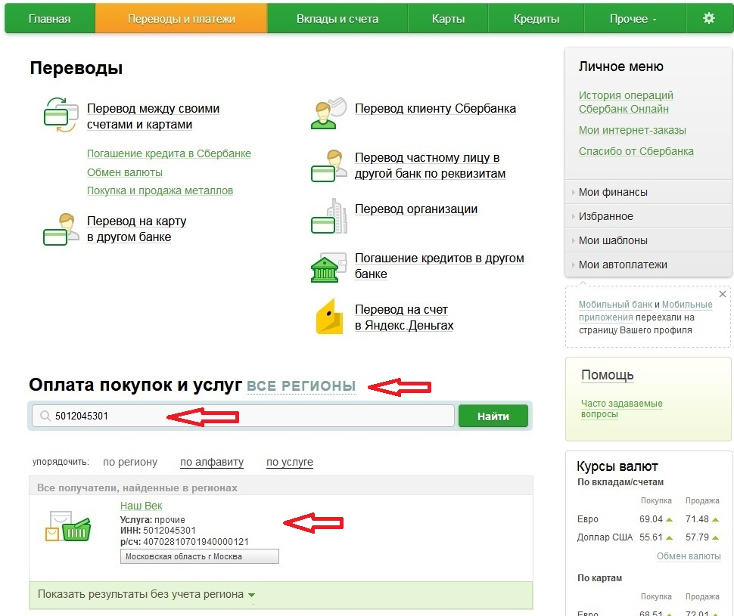

Шаг №2.
Выберете карту списания и укажите Ваше ФИО.

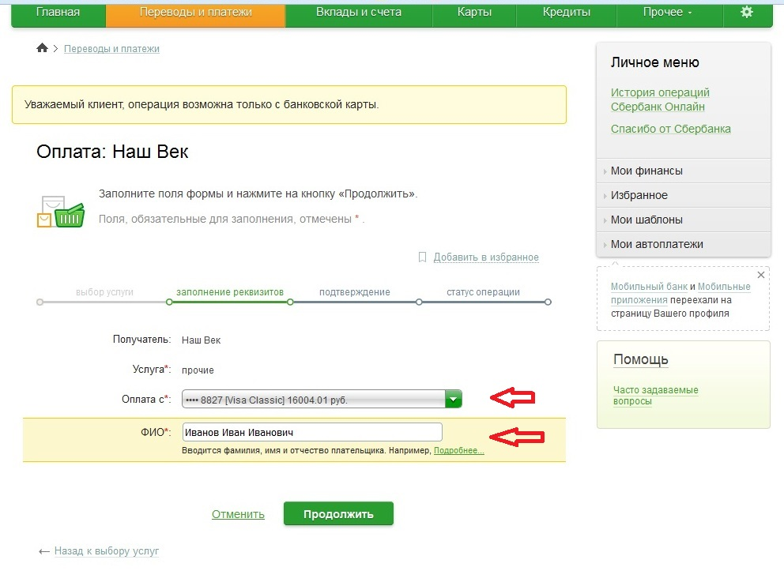

Шаг №3.
Введите номер договора-путевки.

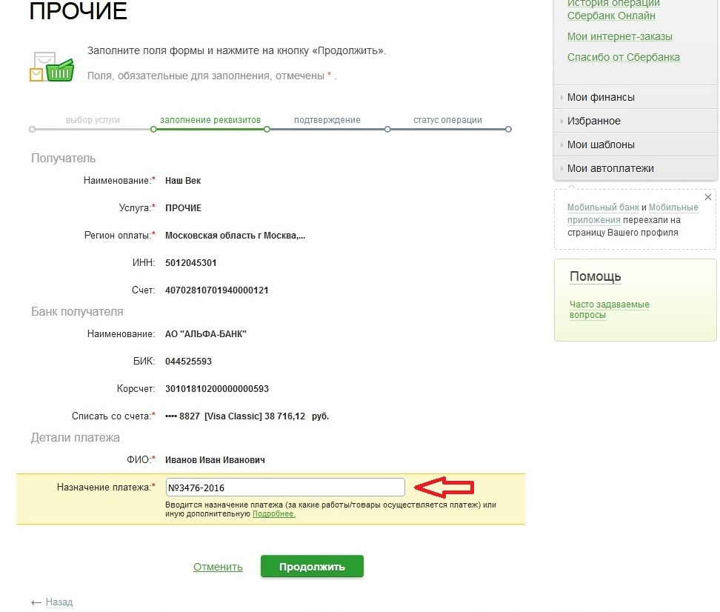

Шаг №4.
Укажите сумму платежа.

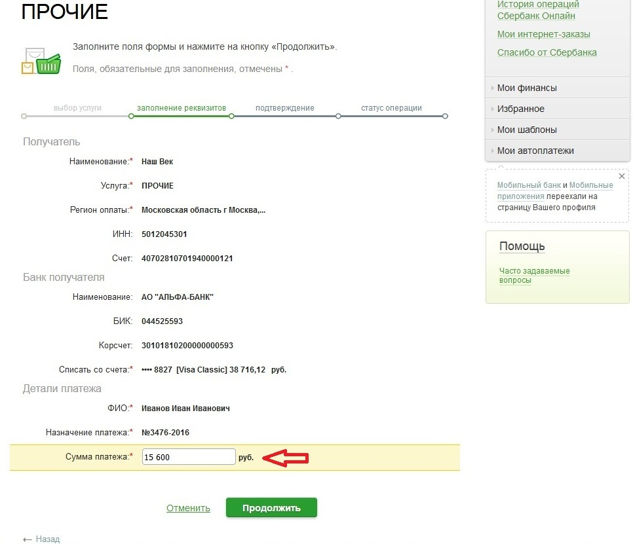

Шаг №5.
Подтвердите оплату SMS-подтверждением.

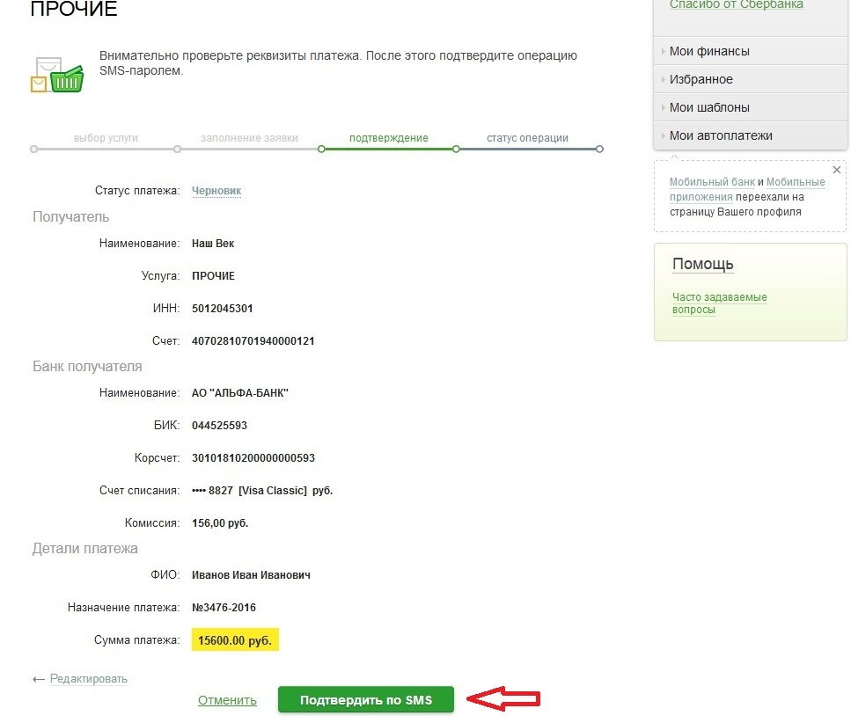

Шаг №6.
Впишите SMS-код для подтверждения. Нажмите «Подтвердить».

